Exercices sur le ch 5 : hacheurs et onduleurs.

Exercice n°1 : EXO 1 : ÉTUDE DU HACHEUR

Le hacheur alimente une charge équivalente inductive.

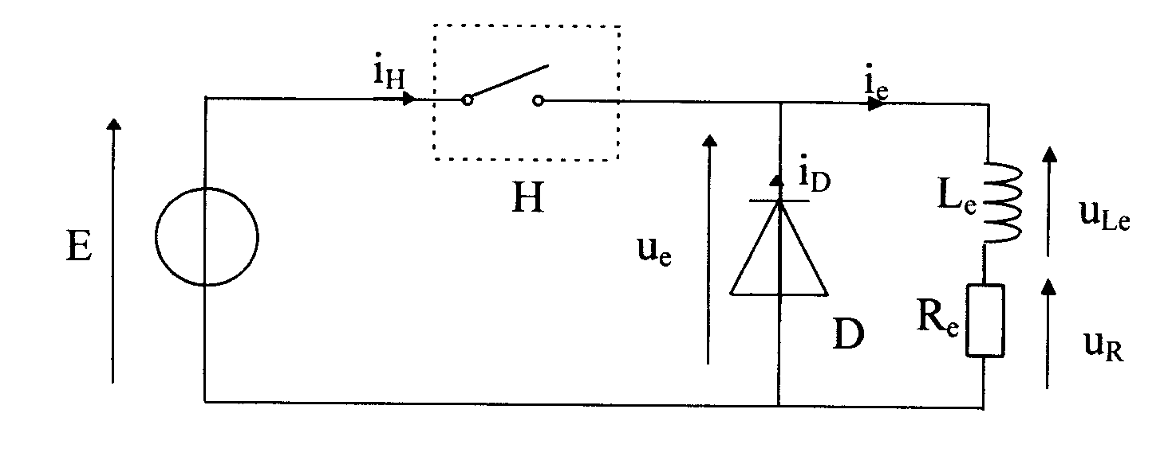
E = 140 V Re = 50 Ω

H est un interrupteur électronique commandé à l'ouverture et à la fermeture dont la structure n'est pas étudiée. Tous les composants seront supposés parfaits.

H est fermé entre t = 0 et t = α.T ; H est ouvert entre t = α.T et t = T.
On appelle T période de hachage.

1 Quel est le rôle de la diode D ? Est-elle utile ici ?

2 Le courant i_{e}(t) prend l'allure représentée sur la figure 1 du document réponse n° 1. En déduire la fréquence f de fonctionnement du hacheur ainsi que le rapport cyclique α.

3 Représenter sur le document réponse N° 1, l'allure de u_{e} (t) et de i_{D}(t) sur les figures 2 et 3.

4 Calculer la valeur moyenne, <u_{e}>, de u_{e} (t)

5 Exprimer u_{e}(t) en fonction de R_{e}, L_{e} et i_{e} (t) En déduire l'expression de <u_{e}> en fonction de R_{e} et de i_{e} (on rappelle que U_{L}, = 0)
Calculer alors <i_{e}>

6.1. Calculer l'ondulation du courant dans la charge définie par Δ i_{e} = i_{e} _{maximum}- i_{e} _{minimum..}

6.2. On admet que ${Δi}_{e}=\frac{α\text{.}(1−α)\text{.}E}{L_{e}\text{.}f}$ . En déduire la valeur de L_{e}.

6.3. E étant fixée, pour une valeur donnée de < u_{e} > , sur quel paramètre ou élément du hacheur peut-on agir, et dans quel sens, pour diminuer cette ondulation ?

DOCUMENT-RÉPONSE N° 1

Exercice n° 2 sur l'électronique de puissance associée à la commande de moteurs électriques. (morceau du BTS II 1996)

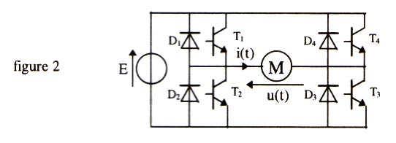
La figure 2 ci-dessous représente un pont en H :
La source de tension continue E est réversible, sa f.e.m. vaut E = 24 V et son impédance est nulle.
Le moteur M peut être, suivant la commande choisie :
- soit un moteur à courant continu à aimants permanents.
- soit un micromoteur synchrone monophasé possédant 12 pôles.

La vitesse du moteur à courant continu est proportionnelle à la tension moyenne à ses bornes et elle vaut
Ω = 6000 tr.min⁻¹ pour une tension moyenne de <u> = 24 V.

La commande des 4 transistors est réalisée à partir d'un mot de 4 bits N = abcd. Le bit a commande T1, le bit b commande T2, le bit c commande T3 et le d commande T4.
Lorsque le bit correspondant est à 0, le transistor est bloqué et quand il est à 1, le transistor est commandé. Les composants (diodes et transistors) sont considérés comme parfaits.

1 - Préambule.

- De quel type sont les 4 transistors ?
- Que faut-il faire pour les saturer ?
- Quelle est la principale propriété d'un transistor parfait saturé ?
- Quelle est la principale propriété d'une diode parfaite passante ?

2 - Commande d'une seule diagonale. Moteur à courant continu.
On commande les transistors T1 et T3 à la fréquence f = 400 Hz, avec un rapport cyclique α = 0.75.
Les transistors T2 et T4 sont bloqués en permanence.
Le courant d'intensité i(t) dans le moteur est ininterrompu et i(t) toujours positive.

- que doit-on ajouter au moteur pour rendre le courant i(t) constant ?
- sur le document réponse, figure 3, établir le chronogramme de la tension u(t). Mentionner les valeurs des ordonnées.
- par quels éléments le courant passe-t-il entre les instants α.T et T ? Quel est leur rôle ?
- déduire du chronogramme l'expression de la valeur moyenne <u> de u(t) en fonction de E et de α. Donner sa valeur numérique. Quel doit être l'appareil utilisé pour mesurer <u> et sur quel mode ?
- exprimer la valeur efficace U de u(t). Calculer sa valeur numérique. Quel doit être l'appareil utilisé pour mesurer U et sur quel mode ?
- calculer la fréquence de rotation du moteur en tours.min⁻¹, puis en rad.s⁻¹.

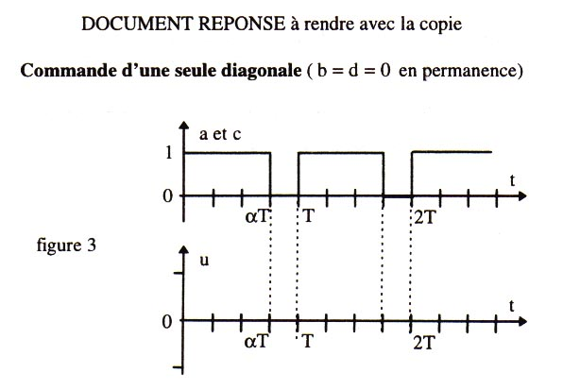

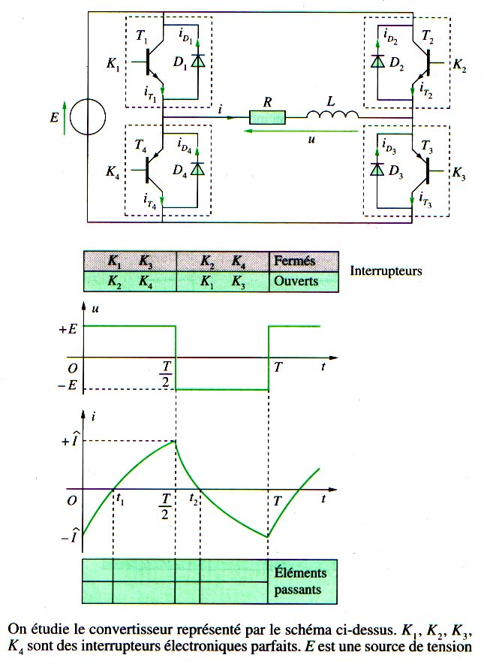
Exercice n°3 : onduleur à 4 transistors.

1°) à partir des oscillogrammes de u et de i, faire l’analyse du montage : donner les éléments passants parmi les diodes et les transistors, en expliquant la méthode pour un cas.

2°) expliquer pour chaque phase le sens de transfert de l’énergie.

Exercice n°4 : onduleur à 4 transistors (commande décalée).
